**Тема 5**

**Психология общения**

**Вопрос 1: Характеристика общения**

Общение – сложный многоплановый процесс установления и развития контактов между людьми, который порождается потребностями в совместной деятельности и включает в себя:

* Обмен информацией
* Воздействие между людьми
* 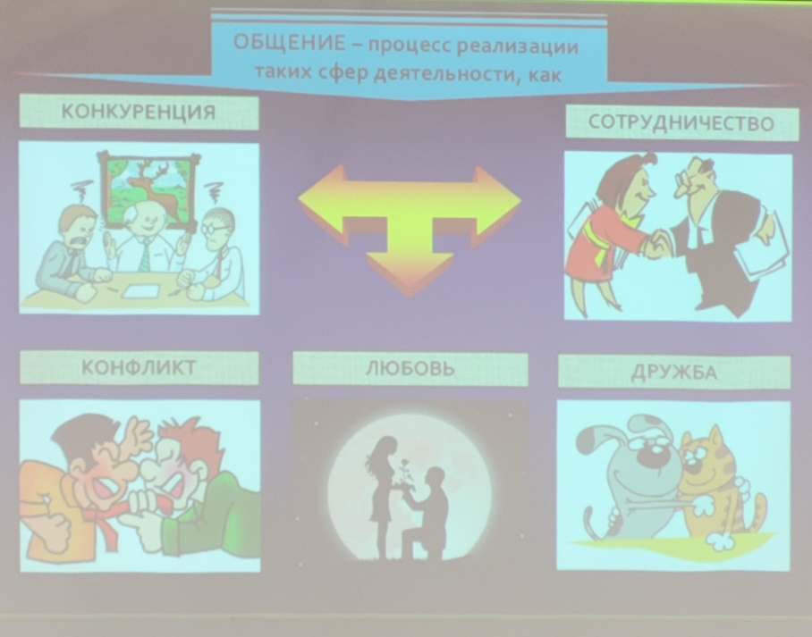Восприятие и понимание другого человека

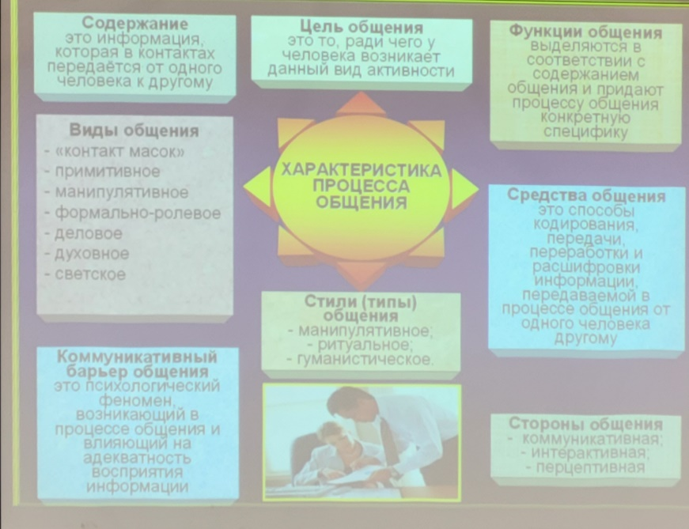

Цели общения:

* Передача и получение информации
* Изменение эмоционального состояния
* Побуждение к действию, организация деятельности
* Выражение отношения к партнеру
* Самораскрытие личности
* Поддержание личностью своего статуса и самооценки
* Удовлетворение потребностей

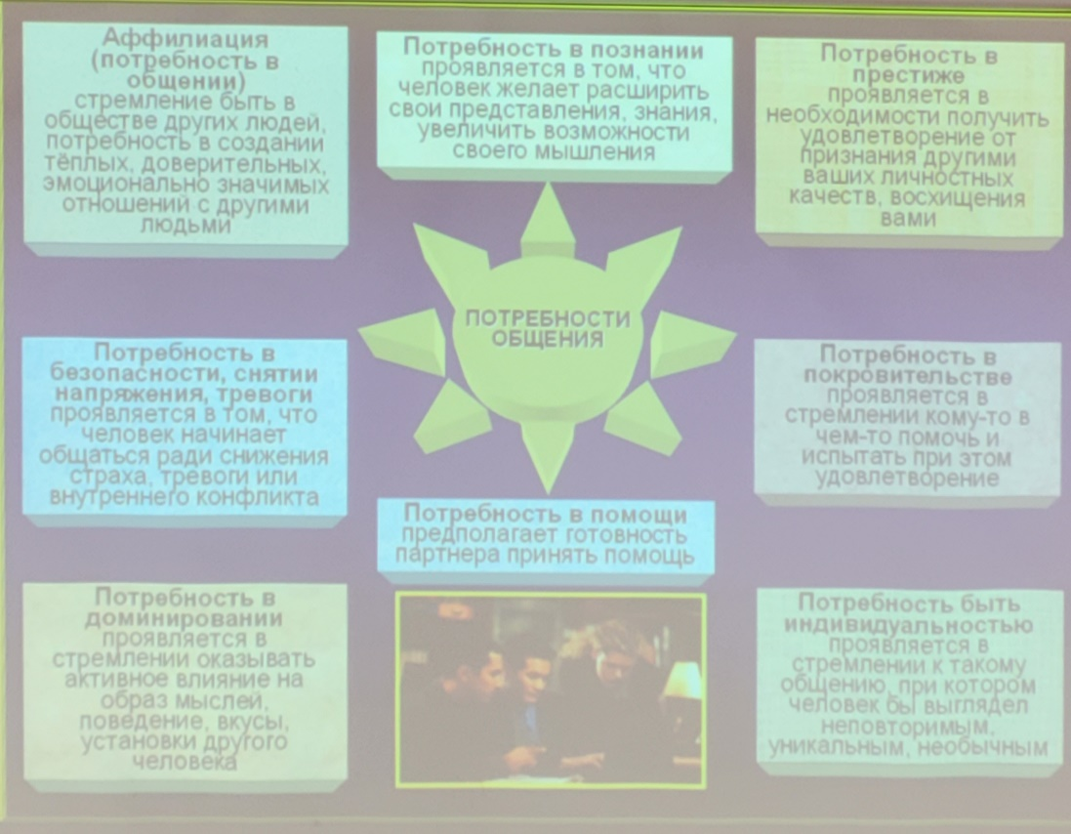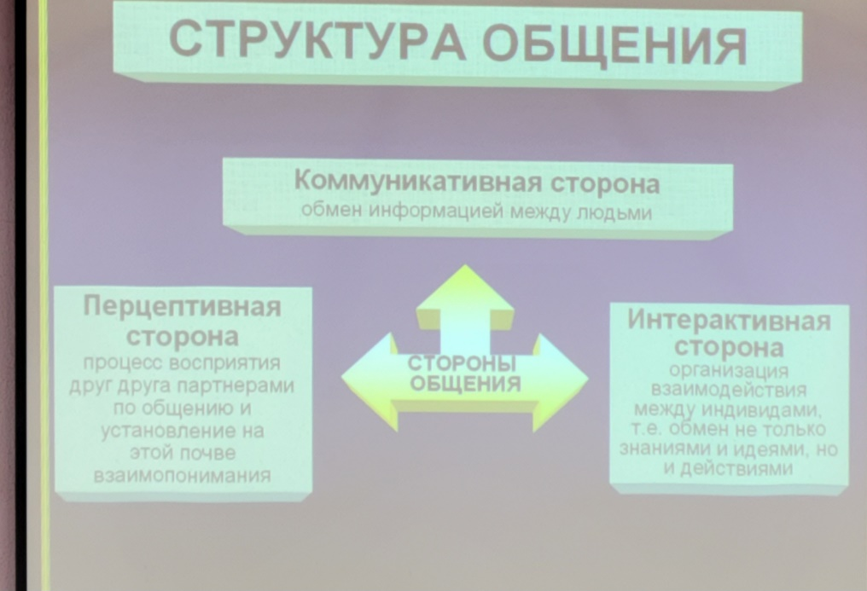

Виды общения:

«Контакт масок» - формальное общение при котором отсутствует стремление понять и учитывать особенности личности собеседника а используется привычные маски

«Маска» - набор выражений лица, жестов, стандартных фраз, позволяющих скрыть отношение к собеседнику или свои эмоции

Примитивное общение – общение, при котором оценивается собеседник как нужный или мешающий обьект

Формально-ролевое – общение, при котором устанавливаются содержание и средства и учитываются только социальная роль собеседника

Деловое – общение, при котором происходит обмен деятельностью, информацией, опытом

Предполагает:

* достижение определенного результата
* решение конкретной проблемы
* реализацию определенной цели

Формы:

* публичное выступление
* деловая беседа
* переговоры
* дискуссия
* совещание

Духовное – межличностное общение друзей, близких людей

Манипулятивное – направленно на извлечение выгоды от собеседника с использованием разнообразных приемов в зависимости от личности собеседника  
Светское – закрытое и беспредметное общение при котором люди говорят не то что думают а то что принято говорить в определенных ситуациях

Ритуальное общение обеспечивает подкрепление связи со своей группой, своих установок, ценностей, мнений, повышение самооценки и самоуважение

Манипулятивное общение – это общение, при котором к партнеру относятся как к средству достижения внешних по отношению к нему целей

Гуманистическое общение позволяет удовлетворить потребность в понимании, сочувствии, сопереживании

Вопрос 2: Перцептивная сторона общения

Перцептивная сторона общения означает процесс восприятия друг друга партнерами по общению и установлению на этой почве взаимопонимания

Механизмы социальной перцепции – способы посредством которых люди воспринимают, интерпретируют, понимают и оценивают друг дргуа:

* идентификация – способ взаимопонимания через осознаваемое или бессознательное стремление поставить себя на место другого человека
* рефлексия – осмысление того как человека понимает меня, какое впечатление я произвожу на него, какие эмоции он испытывает в процессе общения
* эмпатия – способность к сочувствию и сопереживанию другому человеку
* обратная связь – сообщение другому человеку о том, как я его понимаю, какие эмоции вызывает у меня его поведение
* казуальная атрибуция – объяснение причин поведения другого человека
* аттракция – привлекательность, влечение одного человека к другому, которое сопровождается положительными эмоциями
* стереотипизация – объяснение форм поведения и интерпретация из причин путем отнесения к известным моделям поведения – стереотипам

Виды стереотипов:

* антропологиеские – зависимость психологической оценки человека от внешнего облика
* этно-национальные – зависимость психологической оценки человека от принадлежности к определенной национальной или этнической группе
* социально-статусные – зависимость психологической оценки от социального статуса
* социально-ролевые – зависимость психологической оценки человека от его социальной роли
* экспресивно-эстетические – зависимость психологической оценки человека от внешней привлекательности